**UJIAN TENGAH SEMESTER**

**MATA KULIAH REKAYASA E-BISNIS**



Disusun Oleh:

Nama : KAMARDY ARIEF

**Nim : 1311600561**

**Kelp : SI**

MAGISTER ILMU KOMPUTER

UNIVERSITAS BUDI LUHUR

JAKARTA

1. **E-Bussiness Umum**

Proyek Untuk tugas UTS kali ini berhubungan dengan E-Bussiness umum (berkaitan dengan proses bisnis pada PT.BATAN TEKNOLOGI)

1. **Judul Proyek, Ruang Lingkup dan tujuan/sasaran spesifik**
   1. **Judul Proyek**

PEMBUATAN SISTEM PERENCANAAN PENJADWALAN PRODUKSI DENGAN BERBASIS WEB PADA DIVISI PRODUKSI ELEMEN BAKAR NUKLIR DENGAN MENGGUNAKAN PENDEKATAN SUPPLY CHAIN MANAGEMENT PADA PT BATAN TEKNOLOGI (PERSERO)(PENJADWALAN PRODUKSI DAN PERAWATAN ALAT)

* 1. **Ruang Lingkup**

Ruang lingkup dalam sistem ini mencakup:

1. Pembuatan sistem dilakukan dengan menggunakan metodologi pengembangan sistem informasi yang lebih difokuskan pada analisa dan perancangan sistem Supply Chain Management saja, tidak membahas implementasi dan evaluasi.
2. Pembuatan sistem dilakukan terhadap proses bisnis PT Batan Teknologi (persero) yang berkaitan dengan perencanaan penjadwalan produksi Elemen Bakar Nuklir dan scheduling perawatan alat saja.
3. Sistem tidak meliputi arus keuangan dan pembayaran.
4. **Tujuan/Sasaran**

Tujuan dari pembuatan sistem ini, antara lain:

1. Mengindentifikasi proses bisnis yang berkaitan dengan perencanaan penjadwalan produksi PT Batan Teknologi (persero).
2. Menganalisa permasalahan yang ditemukan pada operasional proses bisnis yang berkaitan dengan perencanaan penjadwalan yang sedang berjalan.
3. Pembuatan sistem e-Supply Chain Management sebagai sarana yang mendukung proses dan transaksi arus produksi atau Supply Chain antara PT Batan Teknologi (persero) dengan konsumen.
4. **Bagan Proses Bisnis**

Berikut proses bisnis yang ada pada PT Batan Teknologi, pada sub divisi Elemen Bakar Nuklir (EBN) dapat dilihat pada gambar dibawah ini :

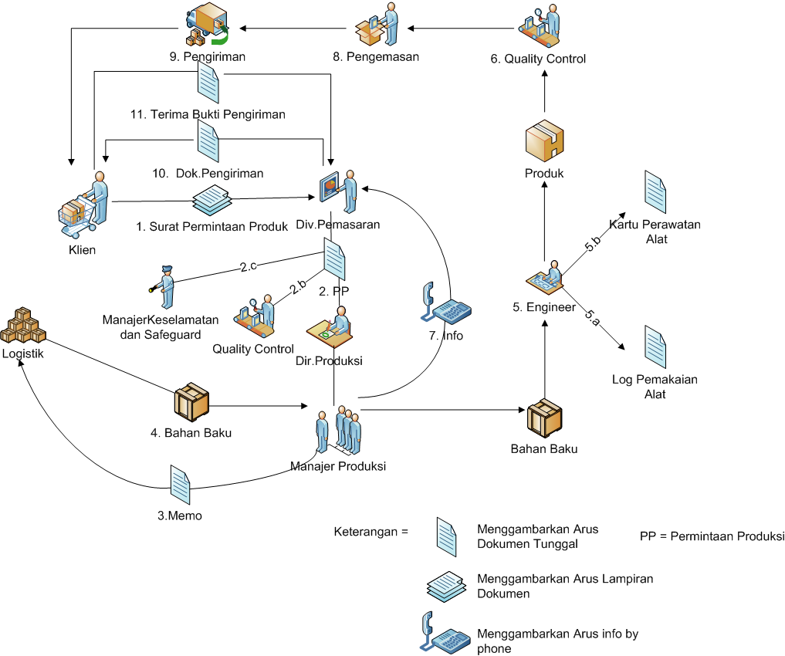

**Berikut Penjelasannya :**

1. Klien melakukan permintaan produk ke Divisi Pemasaran dengan dokumen-dokumen permintaan produk.
2. Divisi Pemasaran membuat Surat Permintaan Produksi kepada (2.a) Direktur Produksi, kemudian Direktur produksi memberikan kepada (2.b) qualitycontrol, kemudian diberikan kepada (2.c) Manajer Keselamatan dan Safeguard. Lalu direktur produksi memberitahukan kepada manajer produksi.
3. Apabila divisi produksi tidak memiliki ketersediaan bahanbaku, maka manajer produksi membuat memo kepada logistik untuk melakukan permohonan pengadaan.
4. Divisi produksi akan mengirim bahanbaku sesuai dengan memo yang dibuat oleh manajer produksi. Setelah bahanbaku dikirim ke pihak divisi produksi, maka pelaksana pengerjaan produksi akan membuat produk sesuai dengan permintaan produksi.
5. Pada saat pengerjaan produksi berlangsung, tidak lupa pelaksana produksi mencatat pemakaian alat-alat produksi pada (5.a ) log pemakaian Alat, Dan juga mencatat pada (5.b) Kartu perawatan alat, apabila ada alat-alat yang harus melakukan perawatan.
6. Setelah produk selesai dibuat, maka produk masuk ke tahap selanjutnya, yaitu melakukan quality control untuk tes kelayakan produk tersebut.
7. Kemudian manajer produksi memberitahukan kepada divisi pemasaran melalui media telepon bahwa produk telah selesai dikerjakan, dan siap melakukan pengiriman.
8. Setelah teknisi EBN selesai pengerjaan produk, maka dilakukan pengemasan produk.
9. Setelah pengemasan barang selesai, maka barang siap dikirim dari fabrikasi ke gudang pembeli.
10. Setelah semua disetujui, Manajer Pemasaran membuat Shipping Instruction atau menyusun dokumen pengiriman yang di dalamnya terlampir detil produk, harga, serta Certificate of Free Contamination yang akan dikirim ke Klien.
11. Setelah melakukan pengiriman ke Klien, kemudian Divisi Pemasaran menerima Bukti Pengiriman yang akan dijadikan sebagai bukti bahwa Produk sampai ke Klien.

Dari analisa berjalan yang dilakukan menggunakan rich picture maka permasalahan yang terdapat pada divisi Elemen Bakar Nuklir adalah, sebagai berikut:

* + - * 1. Proses pengadaan bahanbaku yang tersendat sehingga memperlambat proses produksi barang.
        2. Alat yang digunakan dalam pembuatan elemen bakar nuklir sudah tidak akurat dalam pelaksanaannya, maka perlu adanya pengaturan jadwal perawatan alat. Akan tetapi jadwal perawatan alat masih dilakukan secara manual.

Sumber daya manusia juga salah satu faktor terlambatnya proses produksi, Karena Alokasi Job desc yang terkadang tidak sesuai dengan kemampuan yang dimiliki sehingga terjadi minimnya penguasaan yang terjadi kepada para teknisi.

1. **Peluang Perbaikan Proses Bisnis**

Dari analisa berjalan yang dilakukan menggunakan rich picture maka permasalahan yang terdapat pada divisi Elemen Bakar Nuklir adalah, sebagai berikut:

* + - * 1. Proses pengadaan bahanbaku yang tersendat sehingga memperlambat proses produksi barang.
        2. Alat yang digunakan dalam pembuatan elemen bakar nuklir sudah tidak akurat dalam pelaksanaannya, maka perlu adanya pengaturan jadwal perawatan alat. Akan tetapi jadwal perawatan alat masih dilakukan secara manual.
        3. Sumber daya manusia juga salah satu faktor terlambatnya proses produksi, Karena Alokasi Job desc yang terkadang tidak sesuai dengan kemampuan yang dimiliki sehingga terjadi minimnya penguasaan yang terjadi kepada para teknisi.

Identifikasi Kebutuhan

Setelah melakukan penganalisaan sistem yang berjalan, maka dibutuhkan sebuah sistem yang telah terkomputerisasi, dimana data tersimpan dalam file basis data didalam komputer. Berikut ini kebutuhan yang harus dipenuhi untuk meningkatkan dan mempermudah dalam suatu pemrosesan data:

|  |  |  |  |
| --- | --- | --- | --- |
| **1)** | **Kebutuhan** | **:** | **Entry Data Karyawan** |
|  | Masalah | : | Data Karyawan masih tersimpan dalam dokumen manual, sehingga memungkinkan terjadinya kesalahan dalam penginputan data serta menyulitkan dalam pencarian data. |
|  | Usulan | : | Perlu adanya interface untuk menginput data karyawan yang terinci, sehingga mudah dalam pencarian dan pengaksesan data tersebut. |
|  |  |  |  |
| **2)** | **Kebutuhan** | **:** | **Purchase Order** |
|  | Masalah | : | Belum memiliki dokumen PO, yang dilakukan selama ini menggunakan media telepon, apabila ada SIDAK BAPETEN tidak kesulitan untuk mengeuarkan dokumen-dokumen penting. |
|  | Usulan | : | Perlu adanya data Purchase Order yang tersimpan secara rinci, sehingga mudah dalam pengaksesan datanya. |
|  |  |  |  |
| **3)** | **Kebutuhan** | **:** | **Entry Data Alat** |
|  | Masalah | : | Data Alat masih tersimpan dalam dokumen manual, sehingga memungkinkan terjadinya kesalahan dalam penginputan data serta menyulitkan dalam pencarian data. |
|  | Usulan | : | Perlu adanya interface untuk menginput data Alat yang terinci, sehingga mudah dalam pencarian dan pengaksesan data tersebut. |
|  |  |  |  |
| **4)** | **Kebutuhan** | **:** | **Entry Jadwal Produksi** |
|  | Masalah | **:** | Pencatatan kegiatan produksi dari tahap awal sampai selesai masih dilakukan secara manual, sehingga memungkinkan terjadinya kesalahan dalam penginputan data serta menyulitkan dalam pencarian data. |
|  | Usulan | **:** | Penyediaan informasi tentang Jadwal Proses Produksi secara terkomputerisasi, sehingga didapat informasi kapan produksi dimulai dan kapan projek tersebut selesai. |
|  |  |  |  |
| **5)** | **Kebutuhan** | **:** | **Cetak Pemakaian Alat** |
|  | Masalah | **:** | Pencatatan pemakaian alat masih dilakukan secara manual melalui media kertas, dikhawatirkan apabila pencatatan pada kertas tersebut hilang. |
|  | Usulan | **:** | Perlu adanya interface untuk menginput, dilakukan dengan cara Entry pada komputer dan dicetak, dan data disimpan kedalam basis data, agar meminimalisir kesalahan hilangnya dokumen. |
|  |  |  |  |
| **6)** | **Kebutuhan** | **:** | **Cetak Perawatan alat** |
|  | Masalah | **:** | Pencatatan perawatan alat masih dilakukan secara manual melalui media kertas, khawatir apabila pencatatan pada kertas tersebut hilang. |
|  | Usulan | **:** | Perlu adanya interface untuk menginput, dilakukan dengan cara Entry pada komputer dan dicetak, dan data disimpan kedalam basis data, agar meminimalisir kesalahan hilangnya dokumen. |
|  |  |  |  |
| **7)** | **Kebutuhan** | **:** | **Cetak Surat Selesai** |
|  | Masalah | **:** | Belum memiliki Data selesai pengerjaan produk, yang terjadi disana apabila produk telah selesai diinformasikan kepada bagian pemasaran melalui media Telepon. Sehingga memungkinkan terjadinya data tersebut hilang karena tidak dicatat dengan baik, hanya melalui lisan. |
|  | Usulan | **:** | Dibutuhkan interface untuk menginput Data selesai pengerjaan produksi, dilakukan dengan cara Entry pada komputer dan dicetak, dan data disimpan kedalam basis data, untuk meminimalisir kesalahan yang ditimbulkan pada saat SIDAK BAPETEN, agar dapat memenuhi kebutuhan informasi yang dibutuhkan. |
|  |  |  |  |
| **8)** | **Kebutuhan** | **:** | **Laporan Jadwal Produksi** |
|  | Masalah | **:** | belum memiliki laporan jadwal produksi. |
|  | Usulan | **:** | Dibutuhkan laporan Produksi dengan format yang lebih lengkap dan data yang akurat sehingga dapat memenuhi kebutuhan informasi yang dibutuhkan. |
|  |  |  |  |
| **9)** | **Kebutuhan** | **:** | **Data Permintaan Produksi** |
|  | Masalah | **:** | Data permintaan produksi berisi data pesanan produk dari klien. Pada saat ini, data permintaan produksi dibuat dan disimpan secara manual dalam dokumen. |
|  | Usulan | **:** | Dibuatkan interface untuk menginput data permintaan produksi agar memudahkan proses pendataan permintaan produksi tersebut. |
|  |  |  |  |
| **10)** | **Kebutuhan** | **:** | **Laporan Schedulle Perawatan Alat** |
|  | Masalah | **:** | Pada saat ini, Laporan Schedulle Perawatan Alat masih dilakukan secara manual. Sehingga memungkinkan data yang dihasilkan tidak akurat. |
|  | Usulan | **:** | Perlu dibuatkan interface pembuatan Laporan Schedulle Perawatan Alat. |
|  |  |  |  |
| **11)** | **Kebutuhan** | **:** | **Entry Data Produk** |
|  | Masalah | **:** | Pencatatan Data Produk masih dilakukan secara manual melalui media kertas, sehingga memungkinkan terjadinya kesalahan dalam penginputan data serta menyulitkan dalam pencarian data. |
|  | Usulan | **:** | Perlu adanya interface untuk menginput, dilakukan dengan cara Entry pada komputer dan dicetak, dan data disimpan kedalam basis data, agar meminimalisir kesalahan hilangnya dokumen. |
|  |  |  |  |
| **13)** | **Kebutuhan** | **:** | **Laporan Pemenuhan Permintaan Produksi** |
|  | Masalah | **:** | Pada saat ini, Laporan Pemenuhan Permintaan Produksi belum ada. |
|  | Usulan | **:** | Perlu dibuatkan interface pembuatan laporan Pemenuhan Permintaan Produksi. |
| **14)** | **Kebutuhan** | **:** | **Laporan Pemakaian Alat** |
|  | Masalah | **:** | Pada saat ini, Laporan Pemakaian Alat belum ada. |
|  | Usulan | **:** | Perlu dibuatkan interface pembuatan Laporan Pemakaian Alat dengan menggunakan tampilan grafik. |

Manfaat

Manfaat yang diharapkan dalam sistem ini, antara lain:

Hasil penelitian dapat digunakan sebagai sarana produksi suatu barang untuk proses bisnis dengan lebih cepat dan lebih praktis.

Hasil penelitian diaharapkan dapat membantu perusahaan mengatur dan mengorganisir proses bisnis yang terkait dengan arus produk yang terjadi didalam perusahaan tersebut.

1. **Analisa Dampak Perubahan**

Kesimpulan analisa dampak perubahan yakni sebagai berikut ini :

* 1. Sistem komputerisasi sangat mendukung proses kerja seperti peyimpanan data sehingga dengan mudah dapat memberikan informasi yang di butuhkan oleh Pimpinan pada saat diperlukan.
  2. Dalam rancangan informasi ini, Pimpinan dapat dengan cepat memperoleh laporan - laporan yang diperlukan, sehingga perkembangan maju mundurnya produksi dapat dengan cepat diketahui.
  3. Penerapan metode berorientasi objek dengan menggunakan konsep e-supply chain management ini di harapkan memudahkan dalam hal pengembangan sistem yang di rancang.
  4. Kesalahan - kesalahan yang di sebabkan oleh keterbatasan seperti penggunaan media telepon yang bisa menyebabkan terjadinya human error ataupun ketidaksengajaan dapat dikurangi dengan penggunaan sistem komputerisasi.
  5. Kesulitan dalam pembuatan laporan secara manual, dapat dipermudah dan dipercepat dengan adanya sistem komputerisasi.

Saran terhadap sistem

Dari hasil kesimpulan yang penulis utarakan di atas maka penulis mencoba memberikan saran - saran yang dapat berguna bagi PT Batan Teknologi khususnya divisi Elemen Bakar Nuklir pada sistem perencanaan penjadwalan produksi antara lain adalah :

1. Ketelitian petugas pada waktu memasukan data perlu ditingkatkan agar tingkat kesalahan data akan semakin rendah, dengan demikian keluaran yang di hasilkan akan sesuai dengan yang diinginkan. Hendaknya disadari bahwa komputerisasi sistem tidak ada gunanya jika tanpa dukungan user yang terampil, terlatih dan bertanggung jawab.
2. Agar diadakan pelatihan yang baik dalam penggunaan sistem komputerisasi yang baru tersebut kepada karyawan yang menggunakan sistem ini.
3. Penggunaan komputer harus disesuaikan dengan kebutuhan, serta untuk sumber daya manusianya harus disiapkan.
4. Diperlukannya personil untuk maintenance atau mengawasi masalah hardware maupun software, agar terhindar dari masalah - masalah yang merugikan perusahaan.
5. Di lakukan Back-up secara berkala terhadap data - data yang penting untuk mengantisipasi keadaan yang tidak di inginkan.
6. Untuk menjaga agar data di database selalu up to date maka sebaiknya menghapus data - data yang sudah tidak diperlukan agar tidak terjadi penumpukan data.